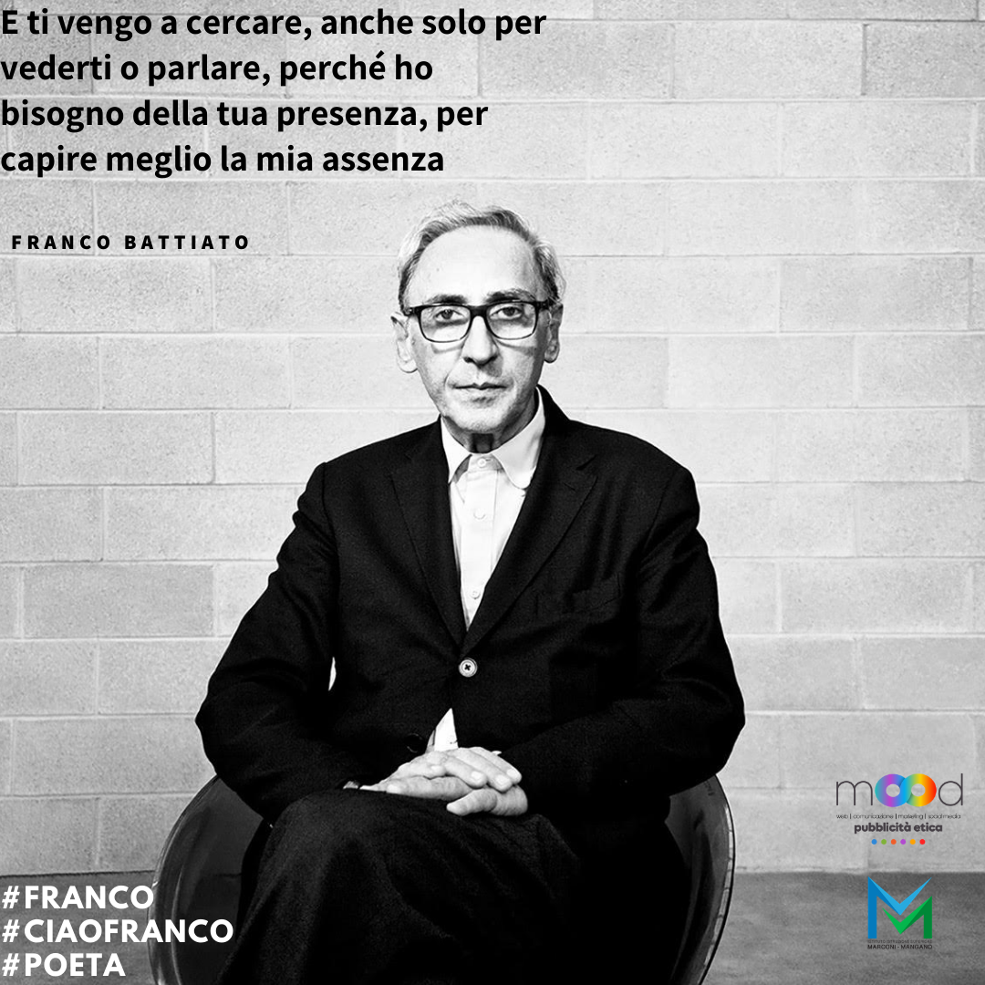

Addio Maestro #Franco#CiaoFranco#Poeta